**Задания на 04 февраля.**

**Азбука:** стр. 118 ,119 читать.

**Письмо:** списать из азбуки стр.116 «В народе говорят» (одну любую)

**Математика:**Т.стр.12

**Задания на 05 февраля.**

**Азбука:** стр. 120, наизусть.

**Письмо:** списать из азбуки стр.116 «В народе говорят» (одну любую)

**Математика:**Т.стр.13

**Задания на 08 февраля.**

**Азбука:** стр. 121,122 читать.

**Письмо:** списать из азбуки стр.117 (загадка про ножницы)

**Математика:**Т.стр.14

**Задания на 09 февраля.**

**Азбука:** стр. 123,124, читать

**Письмо:** списать из азбуки стр.119 «В народе говорят»

**Математика:**Т.стр.15

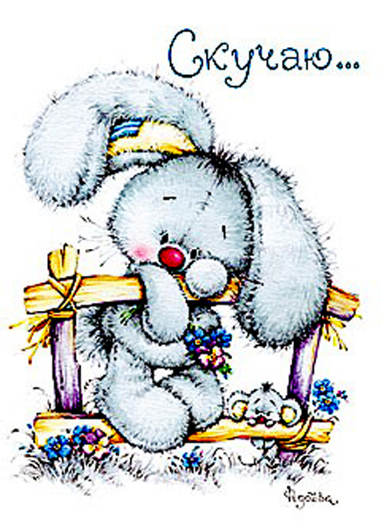

***Не грустите!***

***Гуляйте!***

***Не болейте!***